SỞ GIÁO DỤC VÀ ĐÀO TẠO TP.HCM  TRƯỜNG THCS, THPT ĐINH TIÊN HOÀNG | KIỂM TRA HỌC KỲ I  MÔN: VẬT LÝ 10  Thời gian: 45 phút (không tính thời gian phát đề)
Đề 1:
Câu 1: (1,5 điểm) Phát biểu định luật vạn vật hấp dẫn và viết hệ thức của lực hấp dẫn?
Câu 2: (1,5 điểm) Phát biểu định luật HÚC và viết hệ thức của lực đàn hồi?
Câu 3: (2 điểm) Phát biểu định luật I Niuton. Quán tính là gì? (Nêu ví dụ về quán tính)
Câu 4: (1 điểm) Hai quả cầu đồng chất có khối lượng lần lượt là 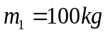 và 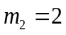tấn, có bán kính là 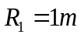 và 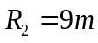. Lực hấp dẫn giữa chúng có giá trị lớn nhất bằng bao nhiêu?
Câu 5: (1 điểm) Người ta đẩy một chiếc hộp để truyền cho nó một vận tốc đầu v₀ = 3,6 m/s. Sau khi đẩy, hộp chuyển động trượt trên sàn nhà. Hệ số ma sát trượt giữa hộp và sàn nhà là µ = 0,3. Hãy tính quãng đường hộp chuyển động cho đến khi dừng lại. Lấy g = 10 m/s². (Hình 1)
Câu 6: (1 điểm) Một máy bay bay theo phương ngang ở độ cao 8000 m với tốc độ 540 km/h. Viên phi công phải thả quả bom từ xa cách mục tiêu (theo phương ngang ) bao nhiêu để quả bom rơi trúng mục tiêu? Lấy g=10 m/s².
Câu 7: (1 điểm) Một lò xo nhẹ, có độ cứng k = 50 N/m đầu trên treo vào điểm cố định và chiều dài tự nhiên là l _{o} = 20 cm, lấy g = 10 m/s². Để chiều dài lò xo là 25 cm thì phải treo vật có khối lượng bao nhiêu?
Câu 8: (1 điểm) Một khúc gỗ nặng 10kg được kéo trượt thẳng nhanh dần đều trên mặt phẳng ngang. Biết hệ số ma sát giữa khúc gỗ và mặt phẳng là 0,2. Lực kéo có hướng chếch lên trên 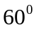 so với hướng chuyển động và bằng 50N. Tính gia tốc chuyển động của khúc gỗ? Lấy g = 10 m/s². (Hình 2)
Hình1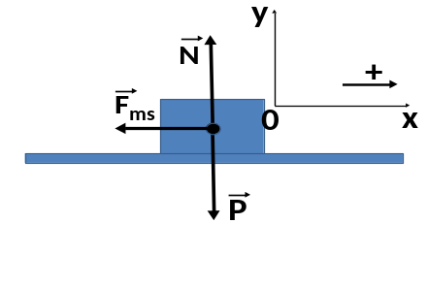
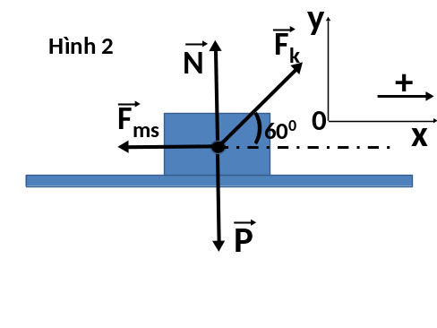

.......HẾT.......
(Giám thị coi thi không giải thích gì thêm)

SỞ GIÁO DỤC VÀ ĐÀO TẠO TP.HCM  TRƯỜNG THCS, THPT ĐINH TIÊN HOÀNG | KIỂM TRA HỌC KỲ I  MÔN: VẬT LÝ 10  Thời gian: 45 phút (không tính thời gian phát đề)
Đề 2:
Câu 1: (1,5 điểm) Nêu định nghĩa lực hướng tâm. Viết công thức lực hướng tâm
Câu 2: (1,5 điểm) Phát biểu định luật II Newton và viết hệ thức.
Câu 3: (2 điểm) Tại sao mọi vật khi ở gần mặt đất đều rơi với gia tốc tự do như nhau?
Câu 4: (1 điểm) Hai quả cầu đồng chất có khối lượng lần lượt là m₁=500kg và tấn, có bán kính là và R₂=7m. Lực hấp dẫn giữa chúng có giá trị lớn nhất bằng bao nhiêu?
Câu 5: (1 điểm) Người ta đẩy một chiếc hộp để truyền cho nó một vận tốc đầu v₀ = 3 m/s. Sau khi đẩy, hộp chuyển động trượt trên sàn nhà. Hệ số ma sát trượt giữa hộp và sàn nhà là µ = 0,2. Hãy tính quãng đường hộp chuyển động cho đến khi dừng lại. Lấy g = 10 m/s².
Câu 6: (1 điểm) Ném một vật theo phương ngang ở độ cao 80m, vật rơi cách chỗ ném một đoạn 60m. Tính thời gian rơi và vận tốc ban đầu của vật? Lấy g = 10 m/s².
Câu 7: (1 điểm) Một lò xo nhẹ, có độ cứng k = 100 N/m đầu trên treo vào điểm cố định và chiều dài tự nhiên là l _{o} = 25 cm, lấy g = 10 m/s². Để chiều dài lò xo là 30 cm thì phải treo vật có khối lượng bao nhiêu?
Câu 8: (1 điểm) Một khúc gỗ nặng 20kg được kéo trượt thẳng nhanh dần đều trên mặt phẳng ngang. Biết hệ số ma sát giữa khúc gỗ và mặt phẳng là 0,1. Lực kéo có hướng chếch lên trên 30⁰ so với hướng chuyển động và bằng 100N. Tính gia tốc chuyển động của khúc gỗ? Lấy g = 10 m/s².
Hình1
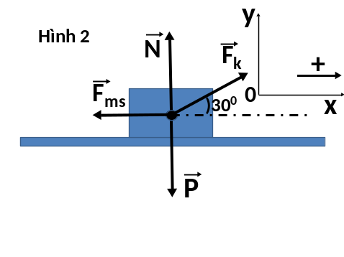

.......HẾT.......
(Giám thị coi thi không giải thích gì thêm)

SỞ GIÁO DỤC VÀ ĐÀO TẠO TP.HCM  TRƯỜNG THCS, THPT ĐINH TIÊN HOÀNG  Đề 1: |  | KIỂM TRA HỌC KỲ I  MÔN: VẬT LÝ 10  Thời gian: 45 phút (không tính thời gian phát đề)
Câu1: | Phát biểu định luật vạn vật hấp dẫn và viết hệ thức của lực hấp dẫn? |  | 1,5Đ
Câu1: | Lực hấp dẫn giữa hai chất điểm bất kì tỉ lệ thuận với tích hai khối lượng của chúng và tỉ lệ nghịch với bình phương khoảng cách giữa chúng. |  | 1 Đ
Câu1: | 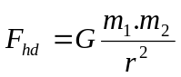 |  | 0,5 Đ
Câu 2: | Phát biểu định luật HÚC? |  | 1,5Đ
Câu 2: | Trong giới hạn đàn hồi, độ lớn của lực đàn hồi của lò xo tỉ lệ thuận với độ biến dạng của lò xo. |  | 1Đ
Câu 2: | F_{đh} = k.| Δl | |  | 0,5Đ
Câu 3: | Phát biểu định luật I Niuton. Quán tính là gì? (Nêu ví dụ về quán tính) |  | 2Đ
Câu 3: | Nếu một vật không chịu tác dụng của lực nào hoặc chịu tác dụng của các lực có hợp lực bằng không. Thì vật đang đứng yên sẽ tiếp tục đứng yên, đang chuyển động sẽ tiếp tục chuyển động thẳng đều.  Quán tính: là tính chất của mọi vật có xu hướng bảo toàn vận tốc của nó cả về hướng và độ lớn.  Ví dụ:  - Đang ngồi trên xe chuyển động thẳng đều, xe rẽ sang trái, tất cả các hành khách đều nghiêng sang phải theo hướng chuyển động cũ.  ………………….. |  | 1Đ  0,5 Đ  0,5 Đ
Câu 4: | Hai quả cầu đồng chất có khối lượng lần lượt là và tấn, có bán kính là và . Lực hấp dẫn giữa chúng có giá trị lớn nhất bằng bao nhiêu? |  | 1Đ
Câu 4: | 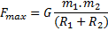 |  | 0,25Đ
Câu 4: | 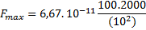 |  | 0,25Đ
Câu 4: | (N) |  | 0,5Đ
Câu 5: | Người ta đẩy một chiếc hộp để truyền cho nó một vận tốc đầu v₀ = 3,6 m/s. Sau khi đẩy, hộp chuyển động trượt trên sàn nhà. Hệ số ma sát trượt giữa hộp và sàn nhà là µ = 0,3. Hãy tính quãng đường hộp chuyển động cho đến khi dừng lại. Lấy g = 10 m/s². |  | 1Đ
Câu 5: | - Phân tích lực  - Ta có:  - a=-3(m/s²) |  | 0,25Đ  0,25Đ
Câu 5: | s=2,16(m) |  | 0,25Đ  0,25Đ
Câu 6: | Một máy bay bay theo phương ngang ở độ cao 8000 m với tốc độ 540 km/h. Viên phi công phải thả quả bom từ xa cách mục tiêu (theo phương ngang )bao nhiêu để quả bom rơi trúng mục tiêu? Lấy g = 10 m/s². |  | 1Đ
Câu 6: | t = =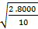 = 40 (s) |  | 0,5Đ
Câu 6: | L = v₀.t = 40.150 = 6000 (m) |  | 0,5Đ
Câu 7: | Một lò xo nhẹ, có độ cứng k = 50 N/m đầu trên treo vào điểm cố định và chiều dài tự nhiên là l _{o} = 20 cm, lấy g = 10 m/s². Để chiều dài lò xo là 25 cm thì phải treo vật có khối lượng bao nhiêu? |  | 1Đ
Câu 7: | Độ dãn của lò xo: 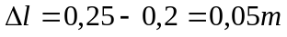 |  | 0,5Đ
Câu 7: | Khối lượng vật cần treo: m.g =k.=> m=0,25 kg |  | 0,5Đ
Câu 8: | Một khúc gỗ nặng 10kg được kéo trượt thẳng nhanh dần đều trên mặt phẳng ngang. Biết hệ số ma sát giữa khúc gỗ và mặt phẳng là 0,2. Lực kéo có hướng chếch lên trên so với hướng chuyển động và bằng 50N. Tính gia tốc chuyển động của khúc gỗ? |  | 1Đ
Câu 8: | - Phân tích lực  - Ta có: |  | 0,5Đ
Câu 8: | 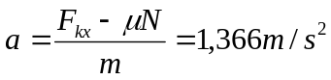 |  | 0,5Đ
SỞ GIÁO DỤC VÀ ĐÀO TẠO TP.HCM  TRƯỜNG THCS, THPT ĐINH TIÊN HOÀNG  Đề 2: |  | KIỂM TRA HỌC KỲ I  MÔN: VẬT LÝ 10  Thời gian: 45 phút (không tính thời gian phát đề)
Câu1: | Nêu định nghĩa lực hướng tâm, viết biểu thức. |  | 1,5Đ
Câu1: | Lực (hay hợp lực) tác dụng vào vật chuyển động tròn đều và gây ra cho vật gia tốc hướng tâm gọi là lực hướng tâm. |  | 1 Đ
Câu1: | 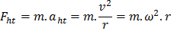 |  | 0,5 Đ
Câu 2: | Phát biểu định luật II Newton và viết biểu thức. |  | 1,5Đ
Câu 2: | Gia tốc cùng hướng với lực tác dụng lên vật, độ lớn gia tốc tỉ lệ thuận với độ lớn của lực và tỉ lệ nghịch với khối lượng của vật. |  | 1Đ
Câu 2: | 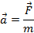 |  | 0,5Đ
Câu 3: | Tại sao nói mọi vật khi ở gần mặt đất đều rơi với gia tốc tự do như nhau? |  | 2 Đ
Câu 3: | Trọng lượng của vật khi ở cách mặt đất độ cao h:  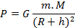  R: bán kính Trái Đất  Mặt khác: P=m.g  Suy ra:  Khi ở gần mặt đất: h<<R (h)  Vậy khi ở gần mặt đất mọi vật đều rơi tự do với cùng gia tốc.
Câu 4: | Hai quả cầu đồng chất có khối lượng lần lượt là m₁=500kg và tấn, có bán kính là và R₂=7m. Lực hấp dẫn giữa chúng có giá trị lớn nhất bằng bao nhiêu? |  | 1Đ
Câu 4: |  |  | 0,25Đ
Câu 4: | 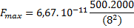 |  | 0,25Đ
Câu 4: | (N) |  | 0,5Đ
Câu 5: | Người ta đẩy một chiếc hộp để truyền cho nó một vận tốc đầu v₀ = 3 m/s. Sau khi đẩy, hộp chuyển động trượt trên sàn nhà. Hệ số ma sát trượt giữa hộp và sàn nhà là µ = 0,2. Hãy tính quãng đường hộp chuyển động cho đến khi dừng lại. Lấy g = 10 m/s². |  | 1Đ
Câu 5: | - Phân tích lực  - Ta có:  - a=-2(m/s²) |  | 0,25Đ  0,25Đ
Câu 5: | s=2,25(m) |  | 0,25Đ  0,25Đ
Câu 6: | Ném một vật theo phương ngang ở độ cao 80m, vật rơi cách chỗ ném một đoạn 60m. Tính thời gian rơi và vận tốc ban đầu của vật? Lấy g = 10 m/s². |  | 1Đ
Câu 6: | t = =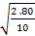 = 4 (s) |  | 0,5Đ
Câu 6: | 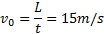 |  | 0,5Đ
Câu 7: | Một lò xo nhẹ, có độ cứng k = 100 N/m đầu trên treo vào điểm cố định và chiều dài tự nhiên là l _{o} = 25 cm, lấy g = 10 m/s². Để chiều dài lò xo là 30 cm thì phải treo vật có khối lượng bao nhiêu? |  | 1Đ
Câu 7: | Độ dãn của lò xo: |  | 0,5Đ
Câu 7: | Khối lượng vật cần treo: m.g =k.=> m=0,5 kg |  | 0,5Đ
Câu 8: | Một khúc gỗ nặng 20kg được kéo trượt thẳng nhanh dần đều trên mặt phẳng ngang. Biết hệ số ma sát giữa khúc gỗ và mặt phẳng là 0,1. Lực kéo có hướng chếch lên trên 30⁰ so với hướng chuyển động và bằng 100N. Tính gia tốc chuyển động của khúc gỗ? Lấy g = 10 m/s². |  | 1Đ
Câu 8: | - Phân tích lực  - Ta có: |  | 0,5Đ
Câu 8: | a=3,6m/s² |  | 0,5Đ

